FUNDAÇÃO GETULIO VARGAS
NOME DA ESCOLA

NOME COMPLETO DO ALUNO

TÍTULO: SUBTÍTULO DA DISSERTAÇÃO

CIDADE, UF
2025
NOME COMPLETO DO ALUNO

TÍTULO: SUBTÍTULO DA DISSERTAÇÃO

Dissertação apresentada à [Inserir Nome da Escola] da Fundação Getulio Vargas, como requisito para obtenção do título de Mestre em [Inserir]

Área de concentração: [Inserir]

Orientador: Prof. Dr. [Nome completo]

[Não inserir imagem com logo da FGV no cabeçalho. O texto de cor azul deve ser excluído e alterado para a cor preta após inserir as informações]

Cidade, UF
2025
(Inclua a Ficha Catalográfica nesta página, no verso da Folha de Rosto. Após a aprovação da Dissertação, solicite a Ficha Catalográfica pelo link: https://biblioteca.fgv.br/form/ficha-catalografica).

NOME COMPLETO DO ALUNO

TÍTULO: SUBTÍTULO DA DISSERTAÇÃO

Dissertação apresentada à [Inserir Nome da Escola] da Fundação Getulio Vargas, como requisito para obtenção do título de Mestre em [Inserir]

Área de concentração: [Inserir]

Data de aprovação: ___/___/___

Banca examinadora:

_________________________________
Prof. Dr. (Orientador) [Inserir nome completo]
FGV- [Inserir sigla da escola]

_________________________________
Prof. Dr. [Inserir nome completo]
[Inserir instituição]

_________________________________
Prof. Dr. [Inserir nome completo]
[Inserir instituição]

Cidade, UF
2025

[Ex. de dedicatória]: Dedico este trabalho a minha família.
[elemento opcional; não possui título]

AGRADECIMENTOS
Agradecimentos são expressos em folha distinta, onde o autor presta reconhecimentos àqueles que contribuíram de maneira relevante à elaboração do trabalho.
Alunos que tenham recebido apoio de órgãos de fomento tais como CAPES, CNPq, FAPESP, dentre outros, devem fazer a menção de agradecimento para estas instituições. Recomenda-se ainda, que a menção aos órgãos de fomento seja feita em folha separada a esta, indicando o apoio recebido.

[Ex. de epígrafe]: “Quem olha para fora sonha, quem olha para dentro desperta.”
Carl Jung
[Obs. 1: elemento opcional que não possui título.
Obs. 2: as aberturas das seções primárias podem conter epígrafes que devem ser citadas conforme a norma da ABNT NBR 10250:2023 (Citações em documentos). Consulte o Manual de Formatação de Trabalhos Acadêmicos no site da biblioteca, na aba “Guias”.]

RESUMO
O resumo deve conter de 50 a 500 palavras e ser composto por uma sequência de frases concisas em parágrafo único, sem enumeração de tópicos. Convém usar o verbo na terceira pessoa do singular e voz ativa. Deve abordar o objetivo, metodologia, resultados, limitações e contribuições do trabalho acadêmico. As palavras-chave devem figurar logo abaixo do resumo, separadas entre si por ponto e vírgula “;” e finalizadas por ponto. Devem ser grafadas com as iniciais em letra minúscula, com exceção dos substantivos próprios e nomes científicos.
PALAVRAS-CHAVE: estação; cuidado pré-natal; Aedes aegypti; IBGE; Brasil.

ABSTRACT
Summarize purpose, methodology, findings, research limitations, contributions.
KEYWORDS: first keyword; second keyword; third keyword.

LISTAS DE ILUSTRAÇÕES [OPCIONAL]
Esquema 1 — Gráfico de acompanhamento 17
Esquema 2 — Título da ilustração 12
Esquema 3 — Título da ilustração 13
Esquema 4 — Título da ilustração 14
Esquema 5 — Título da ilustração 14
Dica: Elabore listas separadas para cada tipo de ilustração presente na dissertação: lista de esquemas, lista de quadros, lista de gráficos, lista de fotografias, lista de figuras etc.

LISTA DE TABELAS [OPCIONAL]
Tabela 1 — Coeficiente de penetração das importações: indústria de transformação brasileira (1989-1998) 19
Tabela 2 — Título da tabela.................................................................................................... 21
Tabela 3 — Título da tabela 23
Tabela 4 — Título da tabela 24
Tabela 5 — Título da tabela 25

LISTA DE ABREVIATURAS [OPCIONAL]
Apto. — Apartamento
Abreviaturas 2 — palavra por extenso
Abreviaturas 3 — palavra por extenso
Abreviaturas 4 — palavra por extenso
Abreviaturas 5 — palavra por extenso

Dica: Elabore a lista em ordem alfabética.

LISTA DE SIGLAS [OPCIONAL]
FGV — Fundação Getulio Vargas
Siglas 2 — Sigla por extenso
Siglas 3 — Sigla por extenso
Siglas 4 — Sigla por extenso
Siglas 5 — Sigla por extenso

Dica: Elabore a lista em ordem alfabética.

LISTA DE SÍMBOLOS [OPCIONAL]
d_{ab} — Distância euclidiana
Símbolo 2 — significado
Símbolo 3 — significado
Símbolo 4 — significado
Símbolo 5 — significado

SUMÁRIO
1 INTRODUÇÃO 17
1.1 Contextualização 17
1.2 Delimitação do estudo 17
1.3 Problema 17
1.4 Objetivos 17
1.5 Justificativa do estudo 18
2 REFERENCIAL TEÓRICO 19
2.1 Seção secundária exemplo de título maior de uma linha exemplo de título maior de uma linha 19
2.1.1 Seção terciária 19
2.1.1.1 Seção quaternária 19
2.1.1.1.1 Seção quinária 20
2.1.1.2 Seção quaternária 20
3 METODOLOGIA 21
3.1 Seção secundária 21
3.2 Seção secundária 21
3.2.1 Seção terciária 21
3.2.1.1 Seção quaternária 21
3.2.1.2 Seção quaternária 21
3.2.1.2.1 Seção quinária 21
3.2.2 Seção terciária 21
4 RESULTADOS 22
4.1 Seção secundária 22
5 CONCLUSÕES E SUGESTÕES PARA FUTURAS PESQUISAS 23
5.1 Seção secundária 23
REFERÊNCIAS 24
GLOSSÁRIO (OPCIONAL) 25
APÊNDICE A — TÍTULO DO APÊNDICE (OPCIONAL) 26
ANEXO A — TÍTULO DO ANEXO (OPCIONAL) 27
ÍNDICE (OPCIONAL) 28

INTRODUÇÃO
Exemplo de parágrafo: Explique, de forma clara e objetiva, sobre o que trata o seu trabalho, o que a pesquisa abordará nos capítulos seguintes. A introdução é um guia para o leitor do seu trabalho.
Exemplo de citação direta longa (mais de três linhas): Fusce ac lectus interdum, tempus ex eget, facilisis dolor. Aliquam pretium vulputate dui, quis elementum ante cursus a. Interdum et malesuada fames ac ante ipsum primis in faucibus. Etiam venenatis erat pec velit hendrerit placeratut quis elementum ante cursus a. Interdum et malesuada. Fusce ac lectus interdum, tempus ex eget, facilisis dolo (Nascimento, 1999).
Lembre-se de iniciar as seções primárias (capítulos) do trabalho com um breve parágrafo indicando o que será abordado na seção. Busque organizar seus tópicos de modo que todo o texto seja coeso e coerente.

Contextualização
Lembre-se de que toda seção do trabalho deve ter um texto relacionado a ela.

Delimitação do estudo
Lembre-se de que toda seção do trabalho deve ter um texto relacionado a ela.

Problema
Lembre-se de que toda seção do trabalho deve ter um texto relacionado a ela. Dica: Um bom problema deve ser:
- claro: sem ambiguidade;
- delimitado: com tempo, espaço (geográfico ou virtual) e grupo bem definido;
- relevante: importante para a área do conhecimento e para a sociedade;
- pesquisável: passível de ser investigado com métodos científicos.

Objetivos
O objetivo geral deve estar alinhado à questão de pesquisa: deve ser uma meta que sintetiza tema + problema + contexto, além de englobar os objetivos específicos, que são alinhados à metodologia (devem descrever as ações previstas na metodologia) e subordinados ao geral, ou seja, não devem fugir de seu escopo.

Justificativa do estudo
A justificativa explica a relevância da pesquisa, mostrando ao leitor por que o tema é importante e por que vale a pena ser estudado. Exemplos de alíneas e subalíneas: Deve conter:
- importância acadêmica:
- como a pesquisa contribui para a área de conhecimento;
- importância social:
- se aplicável, explique os impactos sociais ou práticos do estudo;
- originalidade:
- mostre como seu trabalho preenche uma lacuna ou oferece uma nova perspectiva sobre o tema;
- interesse pessoal/profissional:
- quando relevante, mencione o interesse pessoal ou profissional que motivou o estudo.
A seguir confira um exemplo de ilustração de acordo com a NBR 14274:2011 (Formatação de trabalhos acadêmicos):

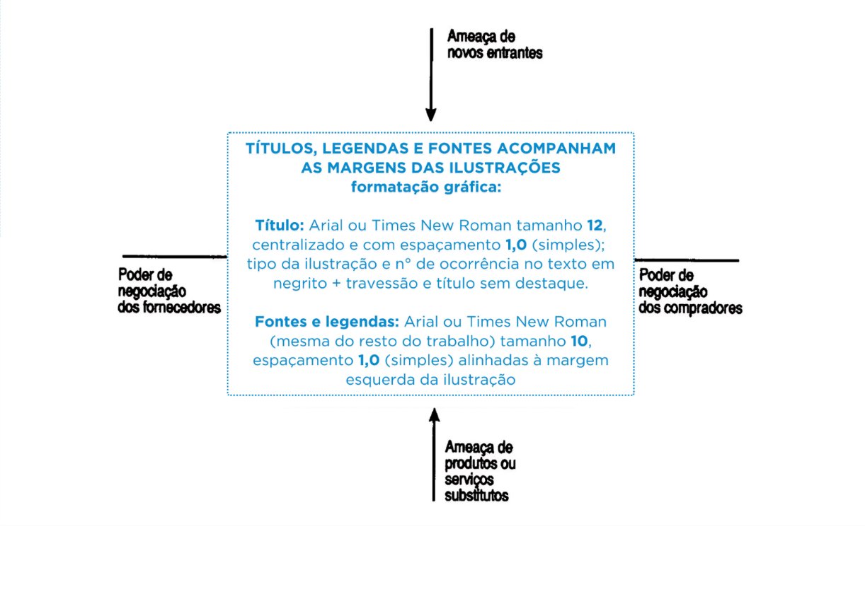
Esquema 1 — Gráfico de acompanhamento
Fonte: Adaptado de Porter (1999, p. 51).
Lembre-se de seguir o padrão para título e fonte da ilustração indicado no quadro azul do esquema acima. Além disso é importante colocar a ilustração o mais próximo possível do parágrafo que a comenta, ou seja, diretamente antes ou depois.

REFERENCIAL TEÓRICO
Lembre-se de iniciar as seções primárias (capítulos) do trabalho com um breve parágrafo indicando o que será abordado na seção. Busque organizar seus tópicos de modo que todo o texto seja coeso e coerente. Nesta etapa você analisa e discute o que já foi produzido academicamente sobre o tema.
Dica: inicie a leitura de fontes de informação logo após a escolha da área do seu projeto, para facilitar o desenho do projeto de pesquisa (estabelecer problema, objetivos, justificativa e definir o referencial teórico) e a execução das próximas etapas (metodologia e cronograma).
Dicas: organize os tópicos de sua revisão por temas, conceitos e/ou abordagens e reorganize a estrutura do referencial teórico se necessário; lembre-se de anotar os critérios de seleção dos textos que pretende usar na pesquisa para incluir na metodologia da tese ou dissertação (após o projeto); utilize um gerenciador bibliográfico (Zotero, Mendeley) para organizar as fontes consultadas por assunto e não as perder.
Lembre-se: a revisão deve levar o leitor do projeto a entender como sua pesquisa será inserida no debate existente e tenha cautela para que a revisão de literatura não se torne uma lista de citações, sem a articulação entre as fontes citadas (Booth, Sutton e Papaioannou, 2016).

Seção secundária exemplo de título maior de uma linha exemplo de título maior de uma linha
Lembre-se de que toda seção do trabalho deve ter um texto relacionado a ela:

Seção terciária
Exemplo de nota de rodapé: O comportamento liminar correspondente à adolescência vem se constituindo numa das conquistas universais, como está, por exemplo, expresso no Estatuto da Criança e do Adolescente

Seção quaternária
A seguir confira um exemplo de tabela de acordo com a Norma de Apresentação Tabular do Instituto Brasileiro de Geografia e Estatística (IBGE), elaborada pelo Centro de Documentação e Disseminação de Informação (1983).
Lembre-se de seguir o padrão para título e fonte da ilustração indicado no quadro azul do Esquema 1. Além disso é importante colocar a ilustração o mais próximo possível do parágrafo que a comenta, ou seja, diretamente antes ou depois do texto que a comenta. Exemplo: Conforme a tabela 1:

Tabela 1 — Coeficiente de penetração das importações: indústria de transformação brasileira (1989-1998)
Atividades – Matriz | Variação anual média  1989-1998 | Coeficiente médio do triênio 1996-1998
Artigos de vestuário (1) | 42% | 4,7
Açúcar | 42% | 0,2
Madeira e mobiliário | 24% | 1,5
Têxtil | 23% | 17,9
Outros produtos metalúrgicos | 22% | 7,9
Artigos de plástico | 21% | 8,4
Máquinas e tratores | 19% | 25,2
Material elétrico | 17% | 31,1
Equipamentos eletrônicos | 17% | 48,3
Calçados | 15% | 20,6
Celulose, papel e gráfica | 14% | 7,7
Outros veículos e peças | 13% | 19,6
Óleos vegetais | 13% | 11,9
Benefic. produtos vegetais | 12% | 4,3
Refino do petróleo | 11% | 9,9
Minerais não-metálicos | 9% | 1,9
Indústrias diversas | 8% | 23,7
Farmacêutica e perfumaria | 7% | 10,7
Borracha | 6% | 11,0
Outros produtos alimentares (2) | 6% | 4,1
Fonte: Fonseca, Carvalho Junior e Pourchet (2000, p. 25).
Nota: dados trabalhados pelo autor.
(1) Estimativas sujeitas a revisão.
(2) excluem-se dados da região Sul.
Dica: Abaixo da tabela, recomenda-se escrever breve texto com a análise do conteúdo apresentado na tabela, interpretando os dados apresentados e destacando os mais relevantes.

Seção quinária
Lembre-se de que toda seção do trabalho deve ter um texto relacionado a ela.

Seção quaternária
Lembre-se de que toda seção do trabalho deve ter um texto relacionado a ela.

METODOLOGIA
Lembre-se de que toda seção do trabalho deve ter um texto relacionado a ela.

Seção secundária
Lembre-se de que toda seção do trabalho deve ter um texto relacionado a ela.

Seção secundária
Lembre-se de que toda seção do trabalho deve ter um texto relacionado a ela.

Seção terciária
Lembre-se de que toda seção do trabalho deve ter um texto relacionado a ela.

Seção quaternária
Lembre-se de que toda seção do trabalho deve ter um texto relacionado a ela.

Seção quaternária
Lembre-se de que toda seção do trabalho deve ter um texto relacionado a ela.

Seção quinária
Lembre-se de que toda seção do trabalho deve ter um texto relacionado a ela.

Seção terciária
Lembre-se de que toda seção do trabalho deve ter um texto relacionado a ela.

RESULTADOS
Lembre-se de que toda seção do trabalho deve ter um texto relacionado a ela.

Seção secundária
Lembre-se de que toda seção do trabalho deve ter um texto relacionado a ela.

CONCLUSÕES E SUGESTÕES PARA FUTURAS PESQUISAS
Lembre-se de que toda seção do trabalho deve ter um texto relacionado a ela.

Seção secundária
Lembre-se de que toda seção do trabalho deve ter um texto relacionado a ela.

REFERÊNCIAS
ASSOCIAÇÃO BRASILEIRA DE NORMAS TÉCNICAS. ABNT NBR 6023: Informação e documentação: referências: elaboração. Rio de Janeiro: ABNT, 2018.

ASSOCIAÇÃO BRASILEIRA DE NORMAS TÉCNICAS. ABNT NBR 6024: Informação e documentação: numeração progressiva das seções de um documento: apresentação. Rio de Janeiro: ABNT, 2012.

ASSOCIAÇÃO BRASILEIRA DE NORMAS TÉCNICAS. ABNT NBR 6027: Informação e documentação: sumário: apresentação. Rio de Janeiro: ABNT, 2012.

ASSOCIAÇÃO BRASILEIRA DE NORMAS TÉCNICAS. ABNT NBR 6028: Informação e documentação: resumo, resenha e recensão: apresentação. Rio de Janeiro: ABNT, 2021.

ASSOCIAÇÃO BRASILEIRA DE NORMAS TÉCNICAS. ABNT NBR 6033: Informação e documentação: ordem alfabética. Rio de Janeiro: ABNT, 2022.

ASSOCIAÇÃO BRASILEIRA DE NORMAS TÉCNICAS. ABNT NBR 6034: Informação e documentação: índice: apresentação. Rio de Janeiro: ABNT, 2004.

ASSOCIAÇÃO BRASILEIRA DE NORMAS TÉCNICAS. ABNT NBR 10520: Informação e documentação: citações em documentos: apresentação. Rio de Janeiro: ABNT, 2023.

ASSOCIAÇÃO BRASILEIRA DE NORMAS TÉCNICAS. ABNT NBR 14724: Informação e documentação: trabalhos acadêmicos: apresentação. Rio de Janeiro: ABNT, 2011.

BRAVO, M. I. S; PELAEZ, E. J.; DE MENZES, J. L. A saúde nos governos Temer e Bolsonaro: lutas e resistências. SER Social, Brasília, v. 22, n. 46, p. 191 – 209, 2020. Disponível em: https://periodicos.unb.br/index.php/SER_Social/article/view/25630/25147. Acesso em 10 de dezembro de 2023.

DIRETORIA DE COMUNICAÇÃO E MARKETING. Guia de estilo. [S. l.]: FGV DICOM, 2024.

DIRETORIA DE COMUNICAÇÃO E MARKETING. Manual da marca: versão 1.2.
[S. l.]: FGV DICOM, 2024.

FUNDAÇÃO GETULIO VARGAS. Biblioteca Karl A. Boedecker. Normalização de trabalho acadêmico: formatação de trabalho acadêmico. São Paulo: Biblioteca Karl A. Boedecker, 2023.

FUNDAÇÃO GETULIO VARGAS. Biblioteca Mario Henrique Simonsem. Normalização dos trabalhos acadêmicos. Rio de Janeiro: Biblioteca Mario Henrique Simonsen, 2017.

FUNDAÇÃO INSTITUTO BRASILEIRO DE GEOGRAFIA E ESTATÍTICA. Centro de Documentação e Disseminação de Informação. Normas de apresentação tabular.
3. ed. Rio de Janeiro: IBGE, 1983.

GLOSSÁRIO (OPCIONAL)
Conjunto de palavras ou expressões técnicas de uso restrito ou de sentido obscuro, utilizadas no texto, acompanhadas das respectivas definições. Elaborado em ordem alfabética.

APÊNDICE A — TÍTULO DO APÊNDICE (OPCIONAL)
Apêndices são textos elaborados pelo autor a fim de complementar sua argumentação.

ANEXO A — TÍTULO DO ANEXO (OPCIONAL)
Anexos são os documentos não elaborados pelo autor, que servem de fundamentação, comprovação ou ilustração, como mapas, leis, estatutos etc. Atenção: caso o anexo possua referências bibliográficas, elas devem estar ao final do próprio anexo e não na bibliografia consultada para realizar o trabalho.

ÍNDICE (OPCIONAL)
Lista de termos (palavras, frases, expressões ou nomes) elaborada conforme a ABNT NBR 6034 que remete para o trecho do trabalho.
Quanto ao título do índice:
Este deve definir sua função e/ou conteúdo. Exemplos: índice de assunto, índice cronológico, índice onomástico (de nomes próprios), índice geral etc.
Quanto a ordenação dos termos, o índice pode ser em:
- Ordem alfabética
- ordem sistemática;
- ordem cronológica;
- ordem numérica;
- ordem alfanumérica;
Quanto ao enfoque, pode ser:
- especial, quando organizado por:
- autores;
- assuntos;
- títulos;
- pessoas e/ou entidades;
- nomes geográficos;
- citações;
- anunciantes e matérias publicitarias;
- geral, quando combinadas duas ou mais das categorias indicadas na alínea a):
- exemplo: Índice de autores e assuntos.

Se a tendência à universalização das representações sobre a periodização dos ciclos de vida desrespeita a especificidade dos valores culturais de vários grupos, ela é condição para a constituição de adesões e grupos de pressão integrados à moralização de tais formas de inserção de crianças e de jovens.

